Пошаговая инструкция регистрации транспортного средства инвалида через портал «Федеральный реестр инвалидов»

1. Зарегистрируйтесь или войдите в уже существующий личный кабинет портала https://www.sfri.ru/

!!! Авторизоваться на портале возможно через учетную запись портала «Госуслуги»
Обратите внимание, добавлять автомобиль в федеральный реестр должен сам инвалид из своего личного кабинета на портале www.sfri.ru. Возможность добавления автомобиля другим лицом не предусмотрена.
2. Перейдите в личный кабинет, ссылка на который располагается в правом верхнем углу сайта.
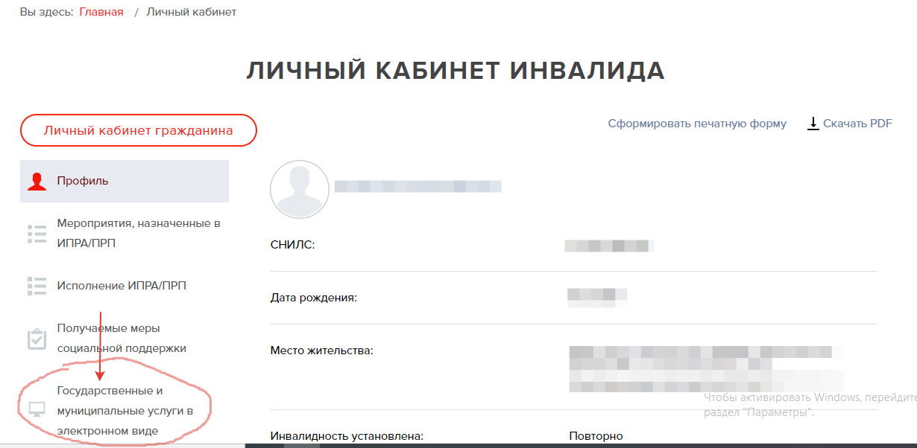
3. На открывшейся странице найдите раздел "Государственные и муниципальные услуги в электронном виде"
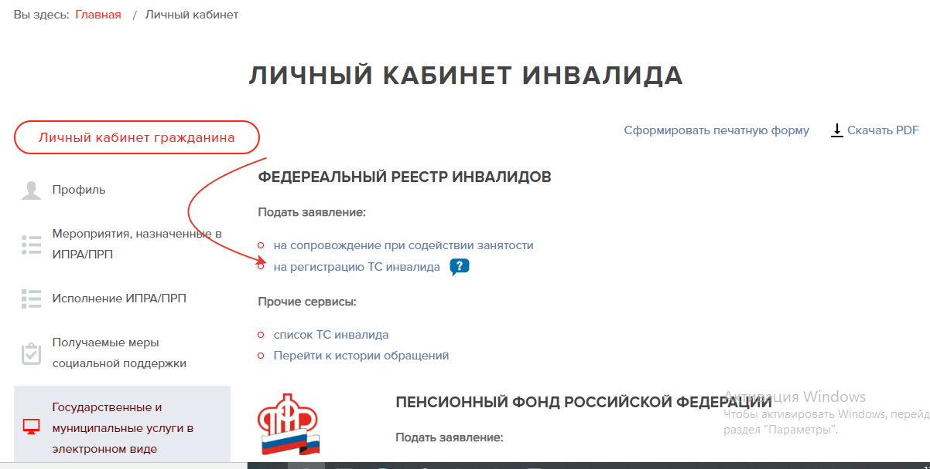
и в нем выберите услугу "Подать заявление" – на регистрацию ТС (транспортного средства).
!!!После этого откроется отдельная вкладка в Вашем браузере.
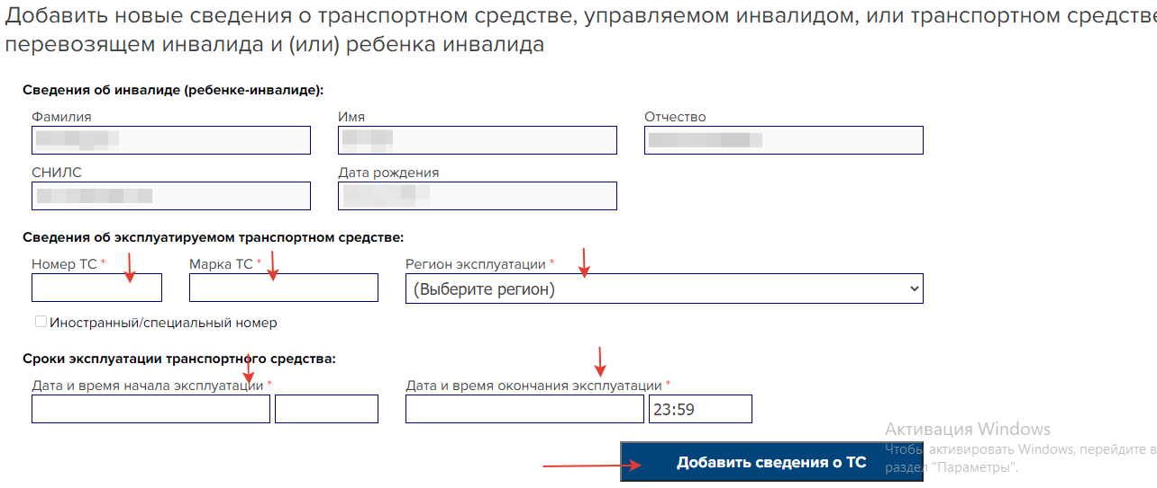
4. На открывшейся вкладке Вам необходимо заполнить поля «Номер ТС», «Марка ТС», а также регион использования ТС, и указать время и даты его пользования.
!!!Поля с инициалами, номером СНИЛС, датой рождения заполняются автоматически, и не поддаются редактированию.
5. Нажмите кнопку «Добавить ТС»
После этого внесённое ТС можно парковать в местах, предназначенных для парковки авто инвалидов/лиц, управляющих автомобилем, перевозящем инвалида на срок, указанный в заявке.

